新 书 推 荐

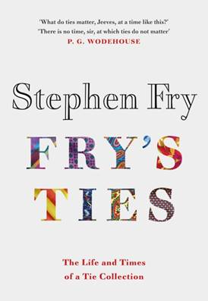
中文书名：《弗雷的领带》
英文书名：FRY'S TIES
作 者：Stephen Fry
出 版 社：Michael Joseph
代理公司：David Higham/ANA/Claire Qiao
页 数：256页
出版时间：2021年11月
代理地区：中国大陆、台湾
审读资料：电子稿
类 型：时尚生活

内容简介：

斯蒂芬·弗雷（Stephen Fry）是一位技巧高超的故事讲述者，他把一些最令人愉悦的故事汇集到这部合集当中。就在去年（2020年），斯蒂芬·弗雷开始在Instagram网站上用#FrysTies这个标签分享他收集的领带，他通过每条领带的历史，它们的设计师，甚至是他第一次佩戴它们的经历，来讲述自己的故事，取悦他的关注者。现在，这些故事被打包成一个合集，并加入了更多精美的插图和更多的领带，这是一本你想在慵懒的下午翻阅的图书，让自己沉浸在由斯蒂芬·弗雷的故事所创造的目眩神迷的娱乐当中吧。

斯蒂芬·弗雷的每一条领带——无论是花卉图案、荧光领带，还是足球主题的领带；无论是条纹还是斑点，是低俗粗鄙还是温文尔雅——都讲述了一个斯蒂芬生命中某一时刻的亲密故事。

斯蒂芬的Instagram账号取得了巨大的成功，这本书将取其精华，以美丽的手绘插图和精美的照片为特色，为读者展现他最昂贵的收藏，男人服饰最精致的伴侣——领带。

这本书娱乐性十足，包含了许多诙谐的旁白，真实事件和个人故事，对任何曾经打过领带的人来说，它否是一份完美的礼物。

作者简介：
斯蒂芬·弗雷（Stephen Fry）是一位屡获殊荣的演员、编剧、作家、剧作家、记者、诗人、喜剧演员、电视节目主持人和电影导演。他除了参与了众多的电影和电视作品外，还创作了四部小说和一部介绍诗歌的非虚构类作品《你也可以写诗》（The Ode Less Travelled），以及三卷本畅销自传《摩押是我的洗盆》（Moab Is My Washpot）、《弗雷编年史》（The Fry Chronicles ）和《愚人自娱》（More Fool Me）。2017年，弗莱出版了他的国际畅销书“斯蒂芬·弗雷讲希腊神话故事系列”（Stephen Fry’s Greek Myths series）。

谢谢您的阅读！
请将反馈信息发至：乔明睿（Claire Qiao）
安德鲁﹒纳伯格联合国际有限公司北京代表处
北京市海淀区中关村大街甲59号中国人民大学文化大厦1705室, 邮编：100872
电话：010-82449026
传真：010-82504200
Email: Claire@nurnberg.com.cn
网站：www.nurnberg.com.cn
豆瓣小站：英国安德鲁·纳伯格联合国际有限公司的小站 (douban.com)
新浪微博：安德鲁纳伯格公司的微博_微博 (weibo.com)
微信订阅号：“安德鲁﹒纳伯格联合国际有限公司北京代表处”

